Отчет о реализации краткосрочного проекта в группе раннего возраста на тему: «Водичка,водичка»

Цель проекта: развитие познавательной активности детей раннего возраста через включение в процесс экспериментирования, расширение знаний детей о воде, ее значении и свойствах.
Задачи:
- познакомить детей раннего возраста со свойствами воды:
- обогатить знания детей о роли воды в жизни человека, животных, растений;
- обогатить словарный запас детей по данной теме;
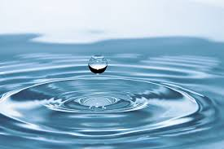
-повысить уровень компетентности родителей в вопросах ознакомления детей со свойствами воды.

Составил: Струихина Е.В.
Распопова М.Г.
Что может быть веселее, чем мыльные пузыри.
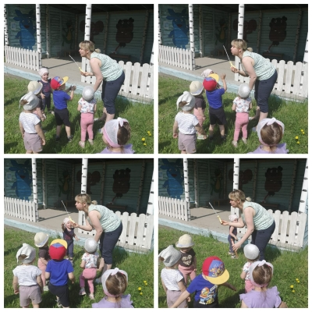

.

Плывет, плывет кораблик……..

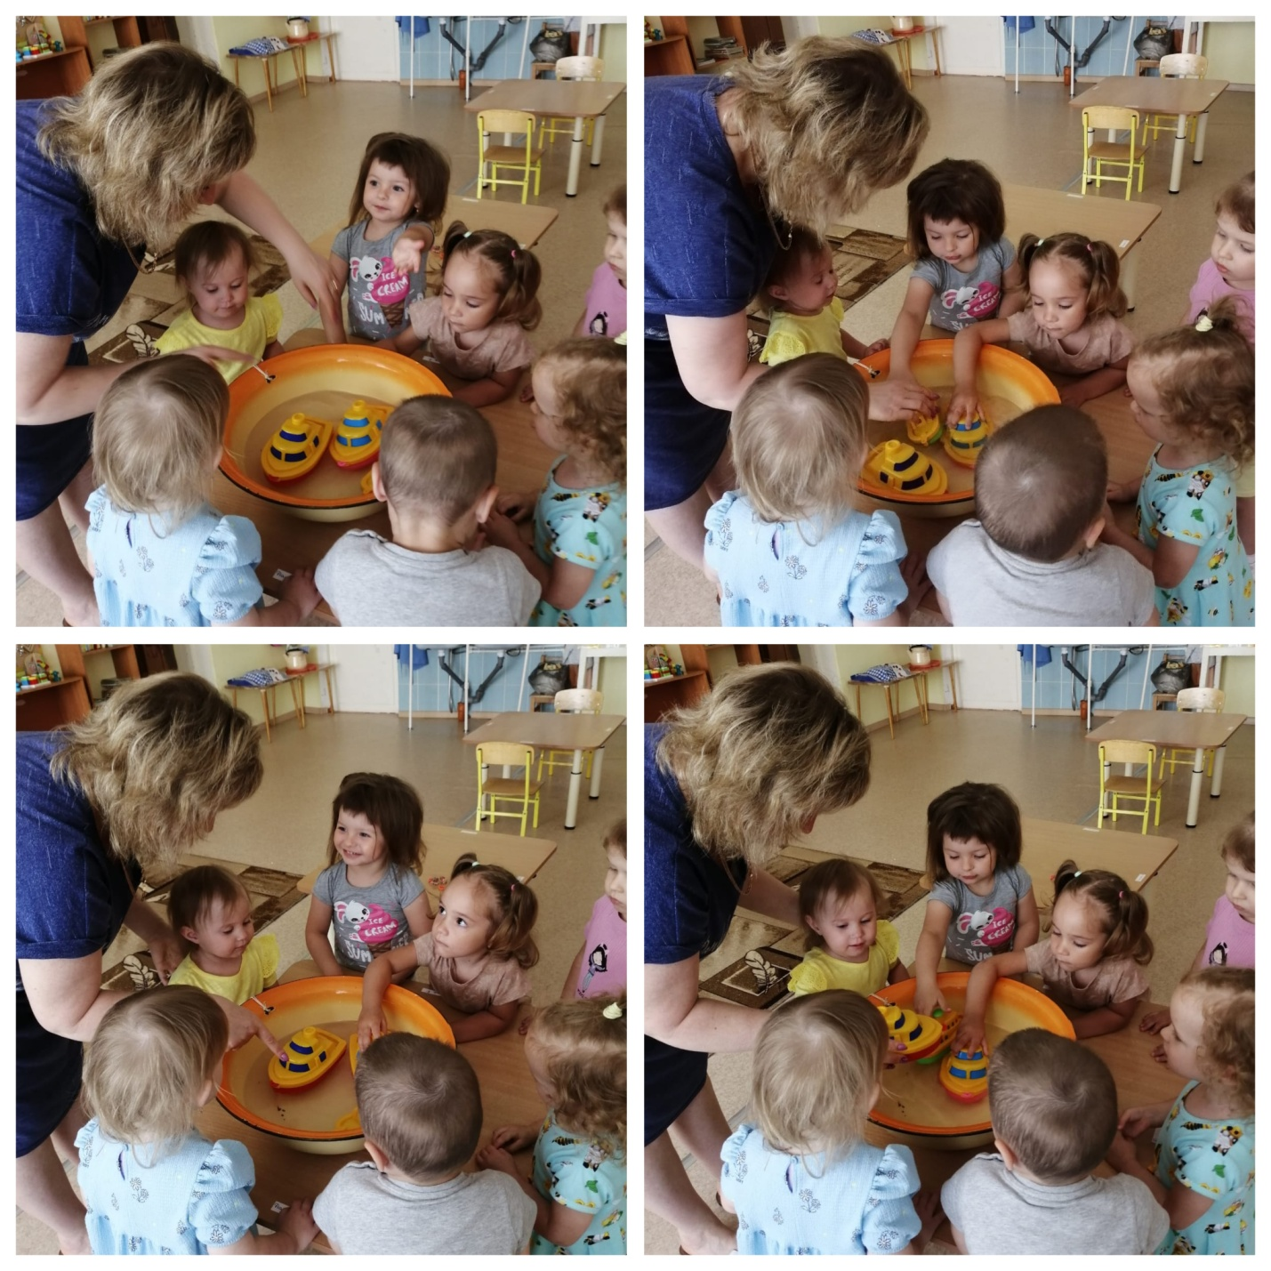

Мыло, мыло мылило.
Мыло запузырило.
Ты, водичка, лей, лей!
Будут щечки розовей!

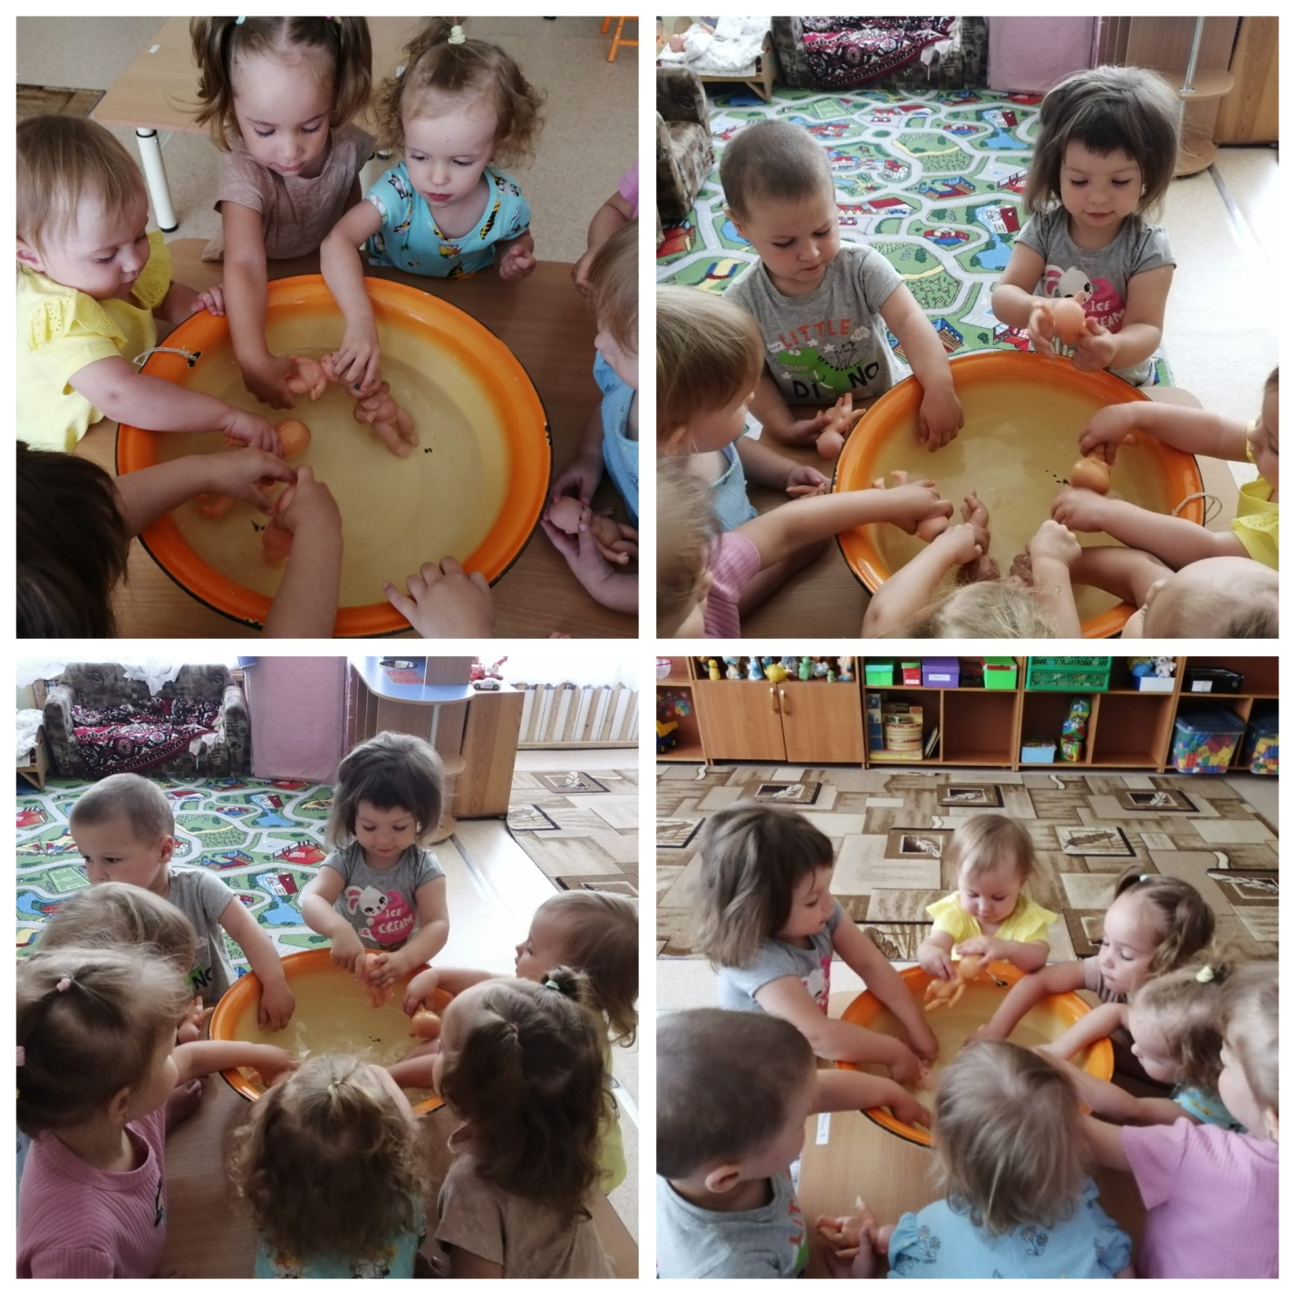

Моем-моем ручки наши,
Будут ручки наши краше,
Чистотою засверкают,
Белизною засияют. ©

